综合题一：春晚舞台上，一群机器人整齐划一地表演武术，动作刚劲有力、配合默契，引得观众阵阵惊叹。热爱科技的小申对人工智能的学习产生了浓厚兴趣。请运用所学内容，与小申一起探索并解决以下问题。（23分）
1-1 在机器人排练过程中，工程师通过分析海量数据，发现了“关节角度与稳定性之间的最佳匹配关系”，并据此优化了动作算法。这一过程主要说明了（ ）（单选题，2分）
A. 大数据是一种基础资源，通过数据挖掘可以转化为有价值的知识
B. 数据挖掘得到的结果就是最终的知识，无需实践验证
C. 知识发现不需要数据挖掘，仅凭专家经验即可完成
D. 大数据本身具有很高的价值，直接使用即可
1-2大数据处理一般需要经历四个步骤，包括（ ）(多选题，3分)
A. 数据采集 B. 数据预处理 C. 数据分析 D. 数据挖掘应用
1-3 机器人能够通过摄像头捕捉的图像需要进行剪裁处理。以下说法正确的是( )。(多选题，3分)
A. 处理后的图像数据存储量变小
B. 处理后的图像数据存储量变大
C. 处理后的图像分辨率不变而位深度变小
D. 处理后的图像位深度不变而分辨率变小
1-4 将经过剪裁处理的“原始图像”保存为“新图像”文件，两个文件的属性信息如下图所示，这个过程采用了 （选填：无损压缩/有损压缩）。（2分）
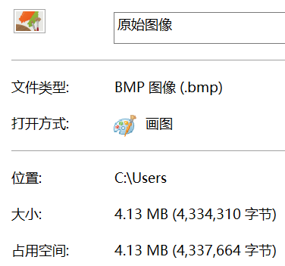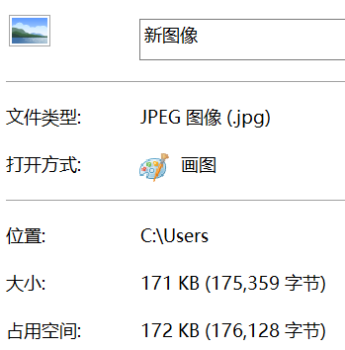
1-5 将机器人采集的彩色图像转换为灰度图像，其中一种转换方法是取每个像素R、G、B分量中的最大值作为该像素的灰度值。现有一个像素的RGB颜色值为(110, 113, 34)，则该像素转换后的灰度值的二进制表示为（ ）（单选题，2分）
A. 01101111 B. 01101110 C. 01110010 D. 01110001
1-6.机器人在建立图像分类模型前，需要对采集的1000张图像进行数据集划分。以下数据集划分方案中合适的有( )。(多选题，3分)
A. 训练集100张图像，测试集900张图像
B. 训练集800张图像，测试集200张图像
C. 训练集150张图像，测试集850张图像
D. 训练集700张图像，测试集300张图像
1-7 下图所示是一种机器人能够通过分析水果RGB图像颜色来判断成熟度的简单方法。执行图中第①步后，可以得到下表数据。现有一张待分类的水果图像，红色分量为210，绿色分量为80，采用欧氏距离的平方判断该水果成熟等级最可能属于 。（填空题，3分）

注：二维空间中P1和P2两点间的欧式距离计算公式为

序号 | 红色分量（R）平均值 | 绿色分量（G）平均值 | 成熟度等级
1 | 220 | 70 | 完全成熟
2 | 190 | 110 | 接近成熟
3 | 150 | 150 | 半成熟
4 | 100 | 200 | 未成熟
5 | 70 | 230 | 青涩

1-8 机器人基于建立的图像分类模型，对100张测试图像进行分类，15张图像分类错误。则该模型的分类正确率为______%。（填空题，3分）
1-9 在不同场景中机器人会采用不同机器学习方法。以下描述错误的是（ ）（多选题，3分）
A. 机器人通过分析大量已标注“安全”或“危险”的工厂设备运行数据，学习预测设备故障风险，这属于非监督学习
B. 机器人在仓库中通过反复尝试抓取不同形状的物体，每次成功抓取获得“奖励”，掉落则获得“惩罚”，逐渐学会最优抓取策略，这属于强化学习
C. 机器人从大量未标注的仓储图像中自行发现物体之间的相似性，将相似物品自动归为一类，这属于监督学习
D. 机器人仅用少量已标注的障碍物图像和大量未标注的图像进行训练，提升环境感知能力，这属于半监督学习
综合题二：为了能够显著节能降耗、延长设备寿命，学校拟开发校园智能照明控制系统，该系统可以根据环境变化情况自动控制照明设备的开关和亮度。请运用所学内容，与小源一起分析以下问题。（26分）
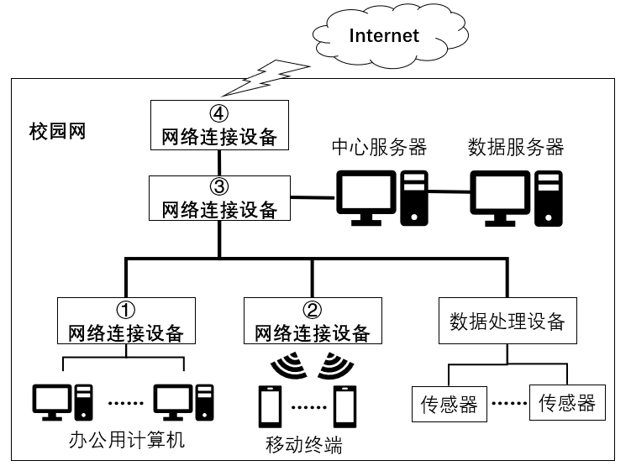
2-1 该系统中的各种传感器属于信息系统组成要素中的（ ）。(单选题，2分)
A.软件 B.人 C.硬件 D.数据
2-2 以下关于智能照明控制系统功能的描述中正确的是( )。(多选题，3分)
A.传感器主要完成环境信息的自动采集
B.数据服务器主要实现对于环境信息的存储
C.中心服务器主可以对环境信息进行判断并发出控制指令
D.网络可以将传感器采集的信息传输到中心服务器
2-3 智能照明控制系统中需要采集环境数据，可以使用的传感器是( )，该传感器位于物联网架构的( )。(单选题，2分)
A. 光线传感器 感知层 B. 温度传感器 应用层
C. 方向传感器 网络层 D. 地磁传感器 感知层
2-4 对于传感器的信息转换过程，以下描述中错误的是( )。(多选题，3分)
A.传感器的敏感与转换元件将环境信息转换成二进制数据
B.传感器的信号调节电路将环境信息转换成电信号
C.传感器的敏感与转换元件将环境信息转换成电信号
D.传感器的信号调节电路将环境信息转换成二进制数据
2-5 如图所示，办公用计算机距离网络连接设备一般不超过100米。考虑功能和成本因素，连接这些计算机的通信线路最合适的是______(选填：光纤/双绞线)。（2分）
2-6 智能照明控制系统网络示意图中，①、②、③、④处的连接设备应该为( )。(单选题，2分)
A. 路由器、交换机、交换机、无线AP
B. 路由器、无线AP、交换机、交换机
C. 无线AP、交换机、交换机、路由器
D. 交换机、无线AP、交换机、路由器
2-7 中心服务器的IP地址为10.90.43.180，数据服务器的IP地址为10.90.43.122，测试中心服务器与数据服务器连通情况时，以下描述正确的是( )。(多选题，3分)
A. 在中心服务器上使用“ping 10.90.43.180”命令
B. 在中心服务器上使用“ping 10.90.43.122”命令
C. 在数据服务器上使用“ping 10.90.43.180”命令
D. 在数据服务器上使用“ping 10.90.43.122”命令
2-8 智能照明控制系统网络的上行带宽为50Mbps，则对应的上传速率最高为__________ MB/s。 (3分)
2-9 物联网应用层中的系统服务器的基本结构如图所示，在程序执行过程中，完成指令译码部件的名称是__________(选填：运算器/控制器)和位置是__________ (选填：①/②)。(单选题，3分)
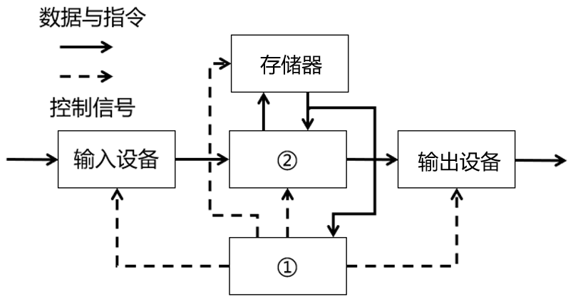
A.运算器 ② B. 控制器 ② C. 存储器 ③ D. 控制器 ①
2-10 关于校园智能照明控制系统中的移动终端，以下表述正确的是( )。(多选题，3分)
A. 移动终端多采用集成化程度较高或者体积较小的组件
B. 移动终端和普通计算机终端在内部结构及工作原理上有显著差异
C. 移动终端和普通计算机终端在外部形态上的差异是十分显著的
D. 移动终端借助多种内置传感器，可以快捷地完成数据采集工作
综合题三：小雅参加了校园番茄种植与土壤监测实践活动。她在番茄的整个生长周期中，每隔两周采集一次土壤样本进行检测，共采集了10次数据，记录下了土壤氮含量(mg/kg)、磷含量(mg/kg)、钾含量(mg/kg)等，如下表所示。请运用所学内容，与小雅一起分析以下问题。(25分)
校园番茄种植区土壤监测数据
序号 | 氮含量(mg/kg) | 磷含量(mg/kg) | 钾含量(mg/kg)
1 | 115 | 30 | 180
2 | 128 | 35 | 195
3 |  | 28 | 188
4 | 108 | 25 | 165
5 | 145 | 42 | 210
6 | 98 | 22 | 155
7 | 156 | 45 | 225
8 | 118 | 32 | 178
9 | 135 | 38 | 202
10 | 142 | 40 | 215
3-1 氮含量充足有利于番茄枝叶生长。小雅设计了“统计10次采样中氮含量≥120mg/kg的次数”的算法，如下图所示。该流程图不满足算法特征的（ ）。（单选题，2分）
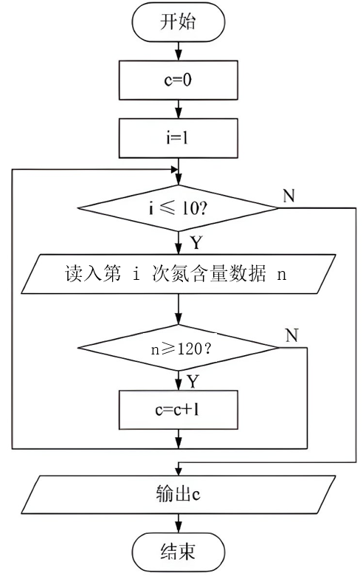
A.有穷性 B.有一个或多个输出 C.确定性 D.有零个或多个输入
3-2 如上题图所示，其主要使用的算法基本控制结构有( )。(多选题，3分)
A. 该算法使用了循环结构
B. 该算法使用了分支结构
C. 该算法未使用顺序结构
D. 该算法使用了顺序结构
3-3 土壤磷含量与番茄开花结果密切相关。根据农技指导，磷含量≥35mg/kg可视为“充足”，否则为“不足”。小雅设计了一个“根据输入磷含量判断其是否充足”的算法，该算法描述的方法是( )。(单选题，2分)
输入磷含量值 p
if p ≥ 35 then
输出“充足”
else
输出“不足”

A. 自然语言 B. 伪代码 C. 流程图 D. Python程序
3-4 采集的部分数据如下表所示。小雅设计了以下Python程序，根据数据类型划线处适合选用的数据类型转换函数是____________。(填空题，3分)
序号 | 氮含量(mg/kg) | 磷含量(mg/kg) | 钾含量(mg/kg)
1 | 115 | 30 | 180
2 | 128 | 35 | 195

#以下为Python程序代码
k = _____(input("请输入土壤钾含量(mg/kg)："))
if k >= 200:
print("丰富")
elif k >= 150:
print("中等")
elif k >= 100:
print("缺乏")
else:
print("严重缺乏")

3-5 运行上题代码，当输入表中第5次的钾含量值210时，输出的结果是____________。(填空题，3分)
3-6 小雅发现存放土壤氮含量(mg/kg)的列表n中漏录入了第3次的数据132，以下补录操作正确的是（ ）。(单选题，2分)
A. ph.append(132)
B. ph.insert(2,132)
C. ph.insert(3,132)
D. ph.remove(132)
3-7 小雅想统计10次采样中各指标均达标的次数（达标标准：氮含量 ≥ 120 mg/kg，磷含量 ≥ 35 mg/kg，钾含量 ≥ 150 mg/kg）。若要用“枚举法”来实现：
采用________（选填：循环结构/分支结构）逐一列举每次的采样数据；
采用________（选填：循环结构/分支结构）判断该次各指标是否达标。（4分）
3-8 小雅编写程序统计10次采样中各指标均达标的次数。请完善以下程序代码。（6分）
# 列表n、p、k分别存放10次采样的氮、磷、钾含量数据
n = [115, 128, 132, 108, 145, 98, 156, 118, 135, 142]
p = [30, 35, 28, 25, 42, 22, 45, 32, 38, 40]
k = [180, 195, 188, 165, 210, 155, 225, 178, 202, 215]
cnt = 0 # 计数器
# 在以下区域继续完善代码

# 以下输出语句，无需修改
print(cnt)

综合题四：铁路运输是一种重要的交通运输方式，在国民经济中发挥着至关重要的作用。小慧对我国铁路运输发展情况非常感兴趣，请运用所学内容，与小慧一起分析以下问题。（26分）
4-1 小慧通过国家交通运输部网站采集了中国近十年铁路运输情况的数据，其采集数据的渠道是( )。(单选题，2分)
A．传感设备 B．问卷调查 C．互联网 D．企业内部数据库
4-2 小慧对收集到的数据进行整理。数据整理包括检查处理数据的重复值、缺失值和异常值等，以下描述正确的是( )。(多选题，3分)
A. 数据的缺失值会导致样本信息减少，降低数据分析的准确性
B. 使用Pandas库中的dropna()可以删除重复记录
C. 一般用折线图能较直观地观察到异常值的存在
D. 异常值是指数据中个别值的数值明显偏离其余的数值
4-3 小慧需要存储和读取铁路运输情况的数据，以下描述正确的是( )。(多选题，3分)
A．Pandas库提供read_csv()函数来读取CSV文件
B．Pandas库只能处理CSV格式的数据源
C．不同的数据源，都可以使用read_csv()函数来读取
D．CSV文件以纯文本形式存储表格数据（数值和文本）
4-4 小慧想把月份中存在的重复数据删除，在下划线处应该填( )。(单选题，2分)
import pandas as pd #导入所需的库
df=pd.read_csv("railway2025.csv")
_______( subset='月份',keep='first',inplace=True)
print(df)
A．df.drop_duplicates B．pd.drop_duplicates
C．df.dropna D．pd.dropna
4-5 小慧把整理后的数据存储于railway2025.csv文件中。如图所示，编写程序筛选出旅客发送量大于30000万人次的记录，以下填写正确的代码是( )。(单选题，2分)
2025年全国铁路运输完成情况表
月份 | 旅客发送量  （万人） | 旅客周转量  （亿人公里） | 货运总发送量  （万吨） | 货运总周转量  （亿吨公里）
1月 | 36866 | 1446.17 | 42322 | 2884.72
2月 | 36886 | 1451.35 | 38468 | 2621.65
... | ... | ... | ... | ...
12月 | 32283 | 1015.59 | 44733 | 3203.45

import pandas as pd
df = pd.read_csv("railway2025.csv")
mydf = df[_____]
print(mydf)

A. "旅客发送量(万人)" > 30000 B. df[旅客发送量(万人)> 30000]
C. "旅客发送量(万人)>30000" D. df["旅客发送量(万人)"] > 30000
4-6 小慧编写程序求2025年全国铁路旅客发送量月均值（平均值相关函数见参考资料二）。在程序下划线处应该填写的代码是_____________。(填空题，3分)
import pandas as pd
import numpy as np
df=pd.read_csv("railway2025.csv")
ave=np.________(df['旅客发送量(万人)'])
print(ave)

4-7 小慧想对比各月旅客发送量的差异。适用的数据分析法是( )。(单选题，2分)
A．对比分析法 B. 平均分析法 C. 结构分析法 D.关联分析法
4-8 若要分析从网上获取的数据是否有异常值，可以使用的数据分析图是( )。(多选题，3分)
A．柱状图 B. 散点图 C. 箱形图 D. 饼图
4-9 小申想对比2025年1月-2025年12月旅客发送量的情况，绘制了一个柱状图。请帮助小申完善以下程序（柱状图相关函数见参考资料二）。（6分）
2025年全国铁路运输完成情况表
月份 | 旅客发送量  （万人） | 旅客周转量  （亿人公里） | 货运总发送量  （万吨） | 货运总周转量  （亿吨公里）
1月 | 36866 | 1446.17 | 42322 | 2884.72
2月 | 36886 | 1451.35 | 38468 | 2621.65
... | ... | ... | ... | ...
12月 | 32283 | 1015.59 | 44733 | 3203.45

import pandas as pd
import matplotlib.pyplot as plt
plt.rcParams['font.sans-serif'] = ["SimHei"]
df = pd.read_csv("railway2025.csv")
plt. ______ ("2025年1月-2025年12月旅客发送量情况")
plt.xlabel("月份")
plt.ylabel ("旅客发送量（万人）")
plt. ______ (__________, df["旅客发送量（万人）"])
plt.show()
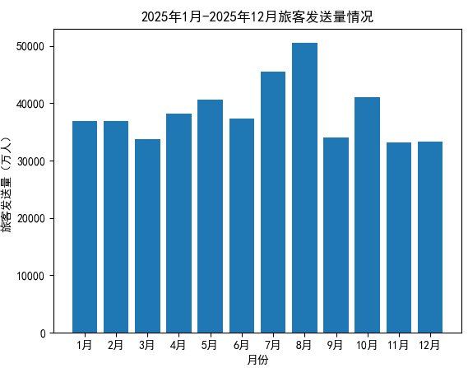
参考资料
参考资料一：
示例 | 功能
numpy.sum(df[列标题])  numpy.mean(df[列标题])  numpy.min(df[列标题])  numpy.max(df[列标题])  df[列标题].value_counts() | 对DataFrame某一列进行求和  统计DataFrame某一列的平均值  统计DataFrame某一列的最小值  统计DataFrame某一列的最大值  统计DataFrame某一列的频次

函数 | 简单示例 | 功能
pandas.read_csv() | pandas.read_csv('文件名.扩展名') | 读取当前目录的csv文件
DataFrame.to_csv() | DataFrame.to_csv('文件名.扩展名') | 存储当前目录的csv文件
DataFrame.  drop_duplicates() | DataFrame.drop_duplicates  (subset=['x'],keep='first',  inplace=False) | 去除重复记录。subset表示进行去重的列，None表示全部列；keep表示保留第几个数据（first/last/False）；inplace表示是否在原表上进行操作（True/False）。

参考资料二：
示例 | 功能
matplotlib.pyplot.bar(x,y)  matplotlib.pyplot.title("")  matplotlib.pyplot.xlabel("")  matplotlib.pyplot.ylabel("")  matplotlib.pyplot.show() | 绘制柱状图  添加标题的名称  添加 x 轴的名称  添加 y 轴的名称  在本机显示图形

参考答案：
综合题一
1-1 A
1-2 A、B、C、D
1-3 A、D
1-4 有损压缩
1-5 D
1-6 B、D
1-7 完全成熟
1-8 85
1-9 A、C
综合题二
2-1 C
2-2 A、B、C、D
2-3 A
2-4 A、B、D
2-5 双绞线
2-6 D
2-7 B、C
2-8 6.25
2-9 D
2-10 A、C、D
综合题三
3-1 A
3-2 A、B、D
3-3 B
3-4 int
3-5 丰富
3-6 B
3-7 第一空：循环结构；第二空：分支结构
3-8（答案不唯一）
for i in range(10):
if n[i] >= 120 and p[i] >= 35 and k[i] >= 150:
cnt += 1
或 for i in range(len(n)):
if n[i] >= 120 and p[i] >= 35 and k[i] >= 150:
cnt += 1
或 for i in range(len(p)):
if n[i] >= 120 and p[i] >= 35 and k[i] >= 150:
cnt += 1
或 for i in range(len(k)):
if n[i] >= 120 and p[i] >= 35 and k[i] >= 150:
cnt += 1
综合题四
4-1 C
4-2 A、D
4-3 A、D
4-4 A
4-5 D
4-6 mean
4-7 A
4-8 B、C
4-9 第一空：title；第二空：bar；第三空：df["月份"]

